SCHEDA INFORMATIVA

Denominazione Scuola I.I.S. Primo Levi
Indirizzo Corso Unione Sovietica 490 - 10135
Telefono 011/3913030
Fax 011/3472032
Comune di Torino

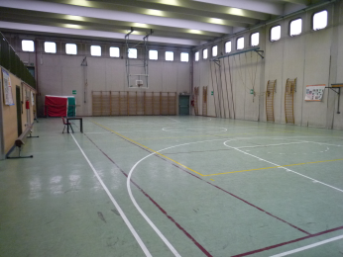
IMPIANTI SPORTIVI:

PALESTRA 1
DIMENSIONI: 29,72 m. x m. 16,06
ALTEZZA: m. 7,52
MQ: 477

ATTIVITA’ PRATICABILI:
Ginnastica a corpo libero, basket e pallavolo.

NOTE
Accesso diretto dagli spogliatoi al piano palestra.
Accesso ai disabili mediante rampa esterna all’ingresso dell’istituto scolastico.
Tipo di pavimentazione: PVC.

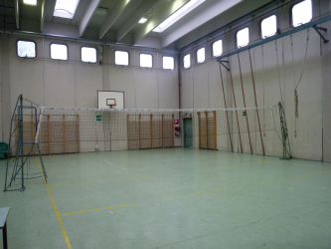

PALESTRA 2
DIMENSIONI: 20 m. x m. 11,7
ALTEZZA: m. 7,52
MQ: 234

ATTIVITA’ PRATICABILI:
Ginnastica a corpo libero, minibasket, volley.

NOTE
Accesso agli spogliatoi al piano palestra attraverso il corridoio.
Accesso ai disabili mediante rampa esterna all’ingresso dell’istituto scolastico.
Tipo di pavimentazione: PVC.

SERVIZI IN COMUNE:
- Spogliatoi atleti: 2
- Wc: 4
- Docce: 4
- Spogliatoi giudici/istruttori: 2
- Wc: 2
- Docce: 2
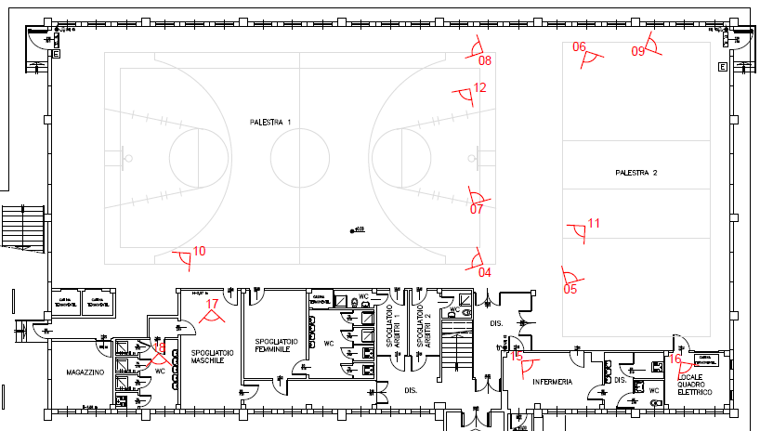

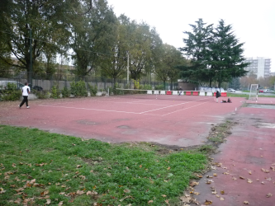

PLAYGROUND ESTERNO

ATTIVITA’ PRATICABILI:
Ginnastica a corpo libero, volley, tennis.

NOTE
Tipo di pavimentazione: BINDER in conglomerato bituminoso.

CONCESSIONE UTILIZZO:
Per informazioni circa la possibilità di accedere all’impianto rivolgersi alla sede della Circoscrizione 2 del Comune di Torino – Ufficio Sport c/o Cascina Giajone – Via G. Reni, 102
MAIL: ufficiosport02@comune.torino.it
TELEFONO: 011.01135234 - 215

Per informazioni di altra natura potete rivolgervi alla Città metropolitana di Torino.
MAIL: impiantisport@cittametropolitana.torino.it
TELEFONO: 011.8616242/45 – 6675 – 7833

